武汉地铁出入口的现场调查与设计建议
肖航¹ ，申辉²，彭烁²
（1、2. 武汉理工大学 土木工程与建筑学院，湖北 武汉 430070）
摘要：针对武汉地铁出入口进行了现场调查，包括实用价值、美学价值以及附近环境的调查，指出了武汉地铁出入口目前存在的一些问题，并对出入口在设计方面提出了建议，提出了应结合周边建筑与环境，运用多种装饰来增加出入口的美观以及出入口的人性化设计等观点，以期能够为今后地铁出入口的设计有所指导作用。
关键词：地铁出入口；现场调查；现有问题；设计建议

1引言
近年来，我国地铁建设发展迅速，运营里程快速增加，在地铁建设中形成了大量的地铁出入口建筑。地铁车站出入口是连通地铁车站与外界的建筑物，是乘客进出车站的通道。车站出入口的设计除满足吸引、疏散乘客等实用性需要外，还应满足城市规划和城市景观的要求，做到协调、美观、易于识别。考虑到实用价值、美学价值以及附近环境，我们对武汉地铁出入口进行了调查，发现了地铁出入口目前所存在的一些问题，在这些问题的基础上，我们对地铁出入口在设计方面提出了建议，为今后的设计与施工等方面作参考。
2地铁出入口的现场调查
2.1实用价值方面
在该方面，地铁应起到：
（1）起到吸引，疏散乘客的作用
（2）方便乘客的周转，使乘客能用较少的时间在两地间往返
地铁站出入口应保证基础设施的完善：
（1）通行设施 通行设施是地铁出入口的基础设施，现在大部分都采用的是电梯与普通扶梯相结合的形式，也有少数只有普通扶梯的出入口，那种情况多见于出口较多的地铁站，可能多达十几个出口，所以在一般情况

下每个做得就不如只有单个出入口的细致，完整。在出入口的布置上，武汉地铁站也存在诸多问题，①首义路的D1/D2口，因为空间太窄，每个口只能设置一台扶梯，只能单方向通行，但是反方向一端依然标明了不能通行的出口，而且两个出口的信息还不一样，经常有乘客想出站却去了进站口；②在光谷广场这边有多个出口，但出站的人绝大部分都走C口，因为C口出站是条直线，而且更靠近光谷商业街，但是其实拐一下弯就是B口，虽然出口很陡，但就在C口不远处，就是很少有人走。
（2）照明设施 照明设施十分关键，根据区域的不同，地铁车站的正常照明分为设备区照明和公共区照明。设备区照明一般采用跷板开关设置于房间门口控制；对于公共区来说，既要保证一定照度和均匀度等照明效果，又要控制长明灯的数量，就不得不通过增加照明配电箱的回路，并进行交叉布线等方式来搭建复杂的配电线路，通过控制照明回路来实现节电的功能。从图1可以看到，尽管是在白天，在扶梯上的照明效果依然显得不够，就更别说扶梯下面通道的照明效果，附近的灯具也没起到应有的效果，与图2形成了鲜明的对比。

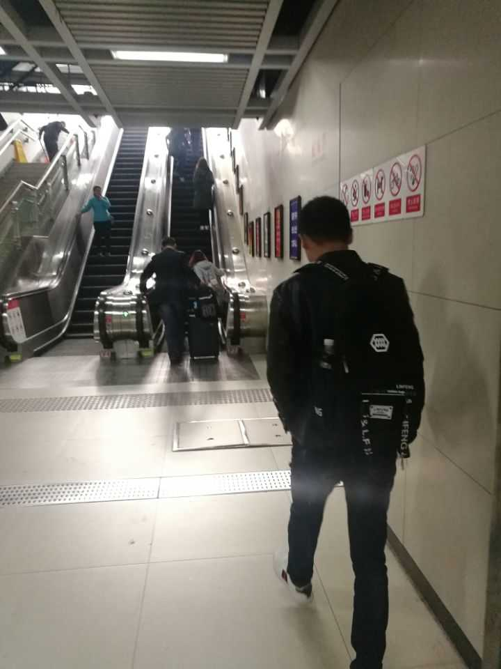
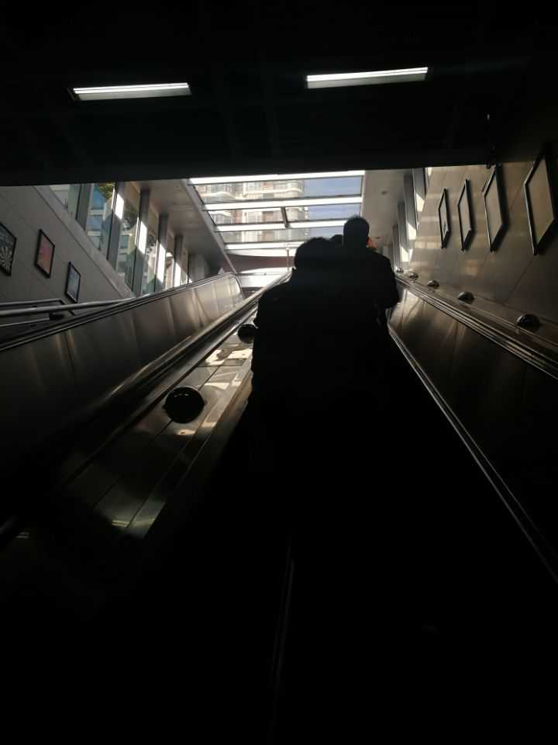

图1较差照明效果的地铁站图2较好照明效果的地铁站

出入口的设计很大程度上要考虑到人流量，调查地铁的人流量可以为交通规划提供一定的参考，为商人提供数据考虑是否在附近有盈利空间，为广大出行市民的出行尤其是在时间地点方面提供参考。图为

11月某个周三下午三点左右不同地段出入口人流量情况。（调查方法为每个进站口安排1-2个人，每个口的负责人记录下20分钟内进入站口的总人数，最后将各组数据汇总，再将单位换算到人次/小时）

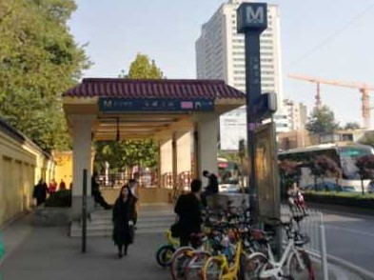
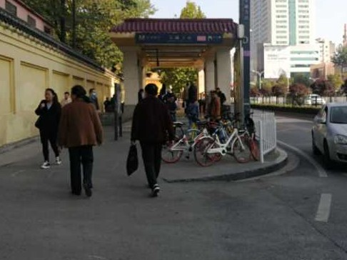
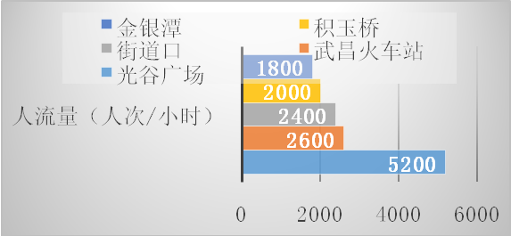
图3 宝通寺站人流量(乘客较少时)
图4 宝通寺站人流量(乘客较多时)

表一 武汉部分地铁站人流量情况

2.2美学价值方面
车站出入口的设计除满足实用性需要外，还应
（1）满足城市规划和城市景观的要求
（2）协调、美观、易于识别
在整个武汉地铁新线的空间环境设计过程中，我国的设计方式与国外的设计方式相比还是有所欠缺。我们常用的机制还是垂直体系，搞规划的只负责规划，搞艺术设计的只管艺术设计，规划、设计与艺术很难在一开始就成为有机整体，缺乏了美学上讲究的和谐。对于大部分人而言，

地铁内的空间印象是冰冷的、类似的简单建筑形态与指示信息的结合体。图5、6、7为武汉某些地铁出入口外形，有一定的创新，但综合起来看，若不是对出入口外形有明确的限制，这些出入口也只是创新后的简单模仿（图5、图7虽然为不同站点，出入口外形却大同小异，没有考虑与周围环境的协调），同时有些出入口也做得简陋，不仅没有美感，在实用价值上也有所欠缺（图6所示出入口在防水防洪方面的作用有所欠缺）。

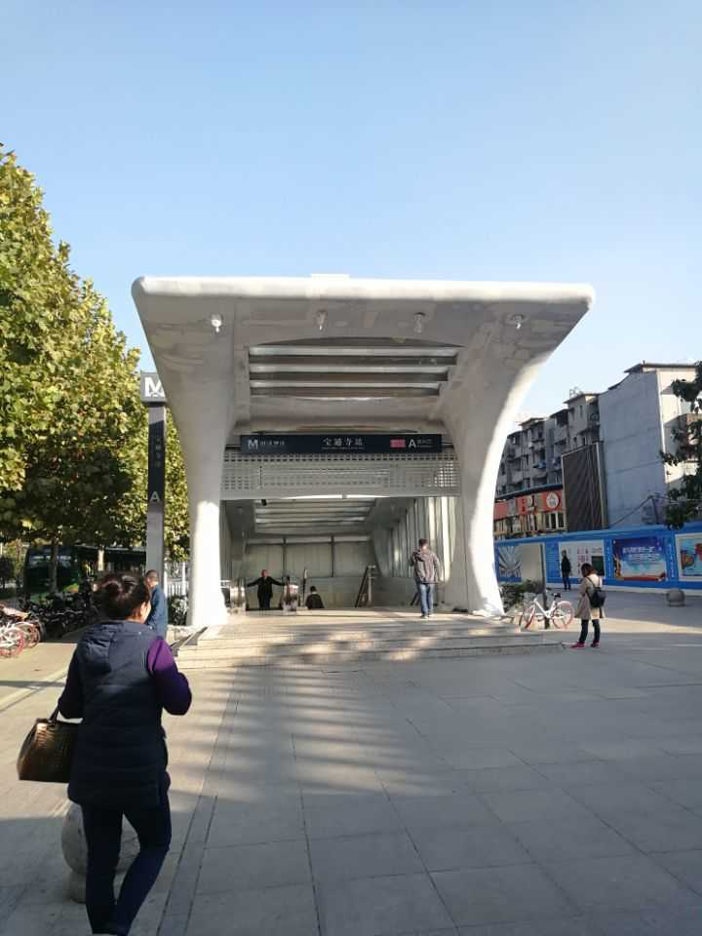
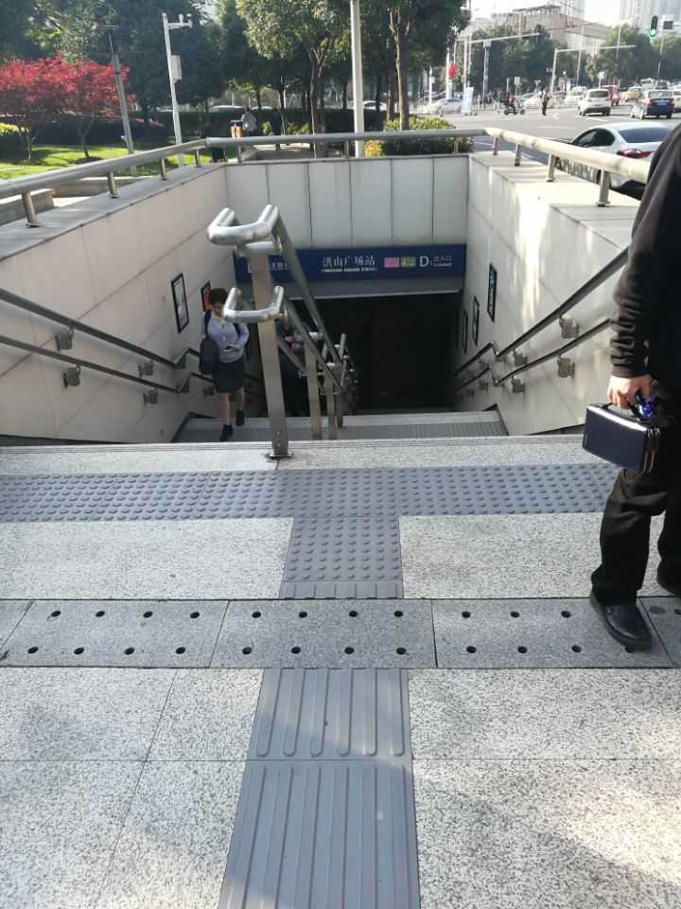
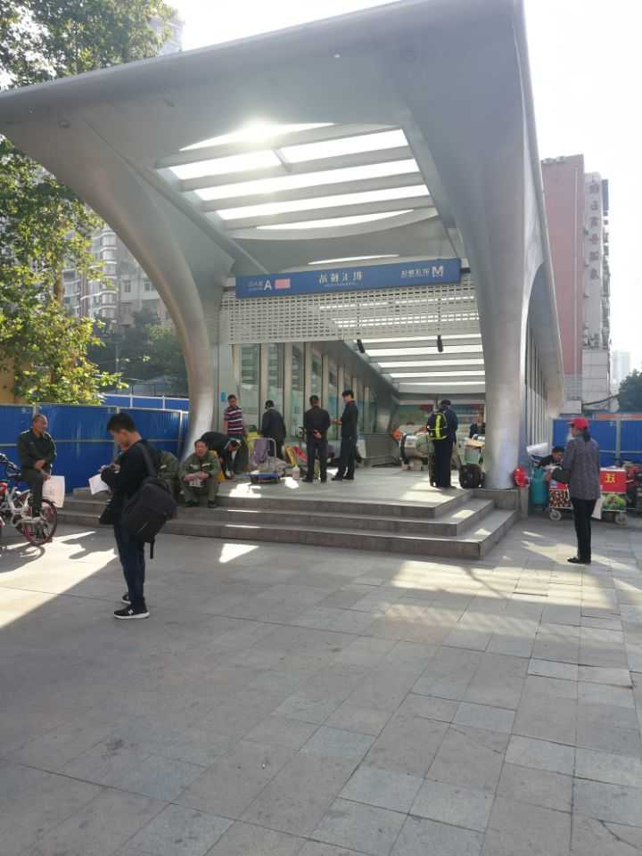
图5宝通寺站
图6洪山广场站某出入口
图7积玉桥站
2.3附近环境的调查

（1）绿化情况。地铁出入口附近一般比较简陋，但也有例外，图8中的绿化情况看起来不错，其实也是因为出入口附近是一座小山，有天然的绿化优势，图9中绿化情况更加好，但更多是因为它是地铁站中的“范本”，是展示武汉这个城市的形象的，周围政府机关较多，绿化情况当然要做得更好。其余地铁站受各种因素影响（场地，资金），绿化这一块都没有能够引起相应的重视。

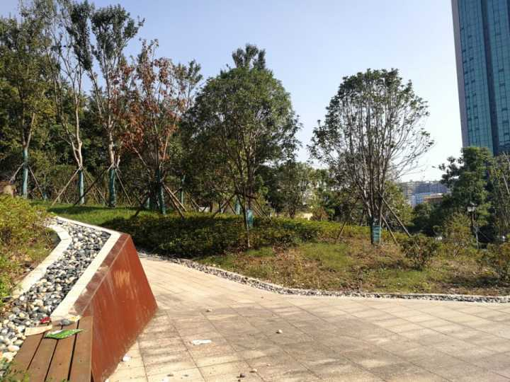
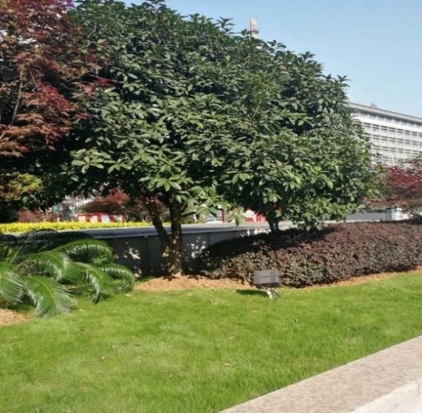
图8宝通寺站一角
图9洪山广场站一角

（2）基础设施的建设。随着城市发展的需要，地铁出入口的功能不再单一，如果仅是为了做一个进出口，对土地的使用率明显过低，同时，为了增加地铁运营期间的效益，一般来说，地铁出入口附近都会相应修建一些诸如停车场，商场，天桥的一些建筑。但有些地铁车站附近的基础设施还不够完善，可能公交车站离地铁站太远，导致不熟悉线路的人不太容易找到车站，甚至走了反方向，如街道口地铁站与武珞路街道口公交站。
3、地铁出入口的设计建议
（1）结合周边建筑与环境。整体地把握出入口与周边建筑环境之间的关系，保证居民的方便出行，地铁出入口的建设需要考虑过街功能，某些有重要过街功能的车站可以考虑增加开通时间，不局限在要跟地铁运行时间保持一致，这就要求在设计上更加精细，把出入口的功能划分得更具体，能够同时发挥这些功能，也能在特殊的时间只发挥有作用的功能。同时也要尽可能利用出入口的经济效益，每天进出车站的人数以万计，在条件允许的情况下，车站内部或者外面都可以修建一些商铺，像中南路站这样人流量较多的地方便可以考虑多修建一些商铺，反而像洪山广场站这种商铺很多的地方作为商圈却并不合适，因为该站只有在上下班时人流量才较多，其他时间段的人流量非常少。

处理好出入口与环境之间的关系也很重要，绿化情况应该得到重视，光秃秃的地铁站总显得很突兀，做到与周边环境相和谐以及与周边建筑相呼应才是关键，宝通寺站修建时就考虑了这一点，出入口的外形与宝通寺相呼应，产生了城市中非常具有活力的表现。
（2）可以运用多种装饰来增加出入口的美观。地铁出入口由于体积不大，运用装饰设计对地铁出入口外形的重塑是很好的方法。最简单的例子便是张贴海报或壁纸，与其在地铁内各个站点专门修建张贴海报的广告牌，不如充分利用出入口这个现成的资源；把武汉地铁的logo做得更加鲜艳醒目也是美化出入口的一种方法，不一定非要把logo刻在墙里面，在这一方面可以借鉴汽车，把logo给独立出来，设计在汽车的上方，增加了立体感，同时也使其更加醒目。
（3）把出入口做得通透。地铁出入口一般布置在道路的两侧，因此地铁出入口外部造型处理不好会对城市景观产生负面的影响，所有与其造型做得好不如做的通透，这样反而可以使出入口很协调地融入周围环境中，减小对城市街道的影响；也能加强出入口的照明，弥补照明设施的不足以及减少地铁的运营成本。
（4）地铁出入口的人性化设计。地铁站应营造良好的步行系统，让每一位乘客在通行过程中感到舒适；同时也要注重场地环境中的无障碍设计，包括为残疾人设置的盲道，为老年人，儿童设置的服务设施等。武汉部分地铁站名义上说是修建了从进站口到站台的电梯，可以让残疾人士或是携带了大型物件的人方便进站，但是残疾人士怎么从地面下到进站口呢?别说垂直电梯，有时候连扶梯也没有。所以在设计时一定要考虑周全，把各种不方便的地方都考虑到，真正做到人性化设计。
（5）注重线路设置的重要性。武汉很多地铁线路设置较弯曲，一是因为由于一开始轻视了地铁的客流量，尤其是二号线的负担较重；二是因为当年估计不会批这么多地铁线路，就认为要充分利用每条地铁线路，尽可能多地经过商圈和居民区，于是2-4号线就成了现在这样扭曲的样子，不但限制了运距和速度，也给未来的线路规划带来了困难。所以从一开始便要合理规划好线路，不光是考虑整个城市的整体规划，也包括各条线路、各个站台的规划，例如换用A型车，增大站台面积等。
4结语
很长一段时间里，土木工程学界十分重视地铁车站的设计，考虑怎样把地铁出入口修的更加美观，更加便捷，为此开展了大量深入而细致的工作，地铁的建设成为了举足轻重的工程，相对应的，地铁出入口建设的工作量也大大增加，再加上规划不够合理等其他原因，地铁建设过程中也出现了或多或少的问题，本文正是基于前人的研究成果，对武汉地铁出入口的现状进行了现场调查，并对出入口的设计进行了分析，提出了一些针对当前设计中问题的一些建议，可为今后地铁出入口的建设提供一定的参考。

参考文献：
[1]鲁放,韩宝明,王芳玲．2012年中国城市轨道交通运营线路统计与分析[J].都市快轨交通,2013(26):1-3.
[2]谢仁德.北京地铁一、二期车站出入口优劣辩[J].地铁与轻轨,2001(1):21-24.
[3]王聪.北京地铁站口与城市空间协同设计研究[D].天津:天津大学建筑学院，2006:8-9.
[4]夏韬.城市地铁车站出入口空间人性化设计研究[D].南京：南京林业大学,2011:3-4.
[5]杨媛媛.地铁出入口设计浅析[J].建筑与装饰,2017(7):5-6.
[6]赵阳.浅谈地铁出入口设计[J].城市建设理论研究,2016(11):3-5.

